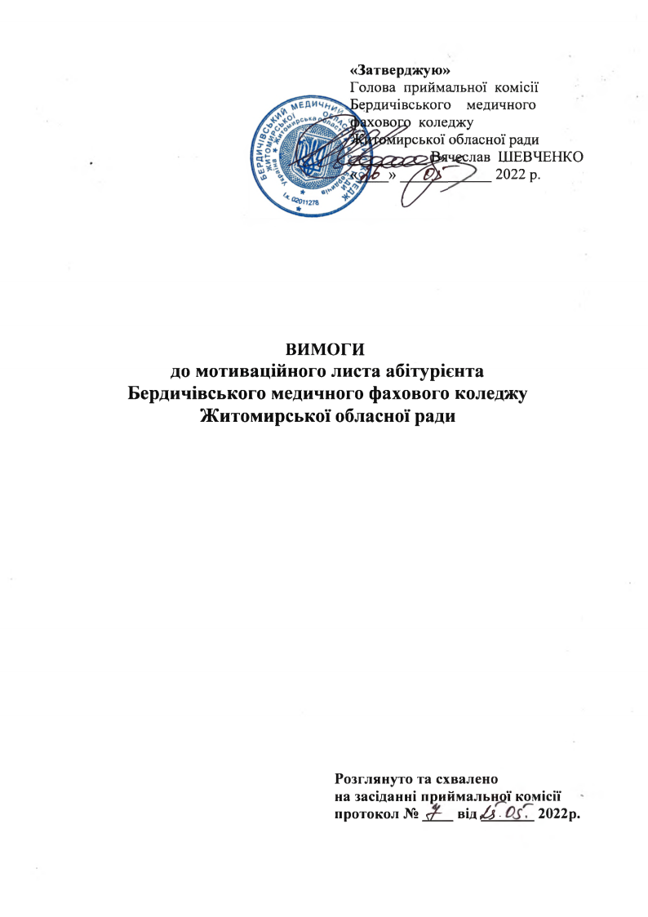

- ЗАГАЛЬНІ ПОЛОЖЕННЯ

Мотиваційний лист – письмова робота, викладена вступником у довільній формі. Робота подається вступником при вступі до коледжу, у якому пояснюються причини, через які вступник вважає себе найкращим кандидатом для вступу на відповідну освітню програму/спеціальність.

- ПОДАЧА МОТИВАЦІЙНОГО ЛИСТА

Згідно Правил прийому до Бердичівського медичного фахового коледжу для здобуття освітньо-професійного ступеня фахового молодшого бакалавра у 2022 році до заяви вступник додає мотиваційний лист, який подається в електронному вигляді (електронному вигляді або паперовій формі для осіб, які подають заяву в паперовій формі), додатки до мотиваційного листа приймаються на визначеній Приймальною комісією закладу освіти електронній поштовій скриньці bmfk.dodatky@gmail.com Ця вимога стосується усіх конкурсних пропозицій як основних, так і небюджетних.
Мотиваційний лист є складовою пакета документів, які вступник подає разом з заявою. У заяві вступник вказує конкурсну пропозицію із зазначенням спеціальності (предметної спеціальності, спеціалізації, освітньо-професійної програми) та форми здобуття освіти. Для різних конкурсних пропозицій вступник має подавати різні заяви, і, відповідно, різні мотиваційні листи.
Текст мотиваційного листа в електронній формі вступник може набрати або скопіювати у відповідне поле в кабінеті вступника.

- ВИМОГИ ЩОДО ОФОРМЛЕННЯ МОТИВАЦІЙНОГО ЛИСТА

  - Мотиваційний лист оформлюється як суцільний структурований текст, відповідно до вимог жанру. Текст друкується шрифтом Times New Roman, міжрядковий інтервал 1.5, кегль 14, аркуш формату А4, поля: ліве - 30 мм,праве
- 10 мм, верхнє і нижнє - по 20 мм. Обсяг мотиваційного листа – 200 – 230 слів.

  - Структура мотиваційного листа повинна містити «шапку», звертання, вступ, основну та заключну частини.

«Шапка» – частина листа, де містяться відомості про адресата (назва закладу вищої освіти, прізвище та ініціали особи, якій адресується лист) та адресанта (прізвище, ім’я, по-батькові, адреса для кореспонденції та електронна адреса, номер телефону) – яка розташовується у правому верхньому куті листа.

Звертання призначене для надання листу офіційного характеру та привертання уваги адресата (наприклад: «Шановний Мироне Миколайовичу!»). Звертання виділяється напівжирним шрифтом та/або курсивом і вирівнюється по центру.

Вступ – коротка вступна частина передбачає окреслення напряму викладу, має містити мету написання мотиваційного листа. Вступ розміщується через один рядок після звертання, який є першим абзацом листа. У цьому абзаці викладається його мета і причина написання (наприклад: «Звертаюся до Вас у зв’язку з…»). У цій частині коротко пояснюються причини обрання коледжу і як навчання у ньому сприятиме професійному розвитку і зростанню абітурієнта.

Основна частина структурується на кілька абзаців, що мають текстово завершений вигляд. Містить приклади діяльності, успіхів і досягнень вступника, а також демонстрацію його особистих якостей і умінь. Ця частина починається з другого абзацу мотиваційного листа та складається з двох- трьох абзаців і розпочинається з характеристики професійних цілей вступника, описанням, що саме його цікавить в обраній ним освітній програмі та професії, ким він себе бачить після завершення навчання тощо. Це свідчить про мотивацію та усвідомлення вибору освітньої програми на здобуття відповідної професії. Описуються факти академічних та соціальних здобутків з певних предметів, які пов’язані з освітньою програмою (успіхи у навчанні, спорті, участь у проектах і майстер-класах, володіння іноземними мовами тощо). Подана інформація зможе позитивно вплинути на вирішення питання про зарахування на навчання.

Висновок – підсумкова частина листа. Вона має завершуватись підсумком у два-три речення, які мають підтверджувати готовність вступника навчатися і вказують на його впевненість у правильному виборі освітньої програми та кар'єрними очікуваннями абітурієнта.
Додатками до мотиваційного листа (за наявності) можуть бути грамоти, дипломи, листи подяки тощо.

- КРИТЕРІЇ СКЛАДАННЯ РЕЙТИНГОВОГО

СПИСКУ ВСТУПНИКІВ

Виконання умов структури та порядку написання листа:
- У повній мірі розкрито мотивацію, амбіції, плани і цілі.
- У листі у повній мірі розкрита мотивація щодо вибору навчального закладу, спеціальності, використання здобутих знань у майбутньому та подальшому працевлаштуванні. Наведено приклади осіб, які працюють за певною спеціальністю, та які спонукали вступника до цього вибору.
- У листі у повній мірі розкрита мотивація щодо вибору навчального закладу, спеціальності, використання здобутих знань у майбутньому та подальшому працевлаштуванні.
- У листі не чітко зазначено про усвідомлення вибору вступником навчального закладу та спеціальності; використання здобутих знань у майбутньому; подальше працевлаштування.

- РОБОТА КОМІСІЇ ЗІ СКЛАДАННЯ РЕЙТИНГОВОГО СПИСКУ ВСТУПНИКІВ ЗА МОТИВАЦІЙНИМИ ЛИСТАМИ

  - Склад Комісії зі складання рейтингового списку вступників за мотиваційними листами затверджується Головою Приймальної комісії Коледжу з числа членів Приймальної комісії.
  - Після отримання від відповідальної особи відповідних сканкопій (фотокопій) вступника, Комісія проводить засідання (може проводитися онлайн засідання засобами корпоративного зв’язку), на якому складає рейтинговий список вступників, розглядаючи їх мотиваційні листи.
  - В разі виникнення підозри щодо плагіату мотиваційного листа, Комісія здійснює перевірку такого листа на плагіат.
  - Затвердження рейтингу за мотиваційний лист приймається простою більшістю членами Комісії.
Рішення комісії вважається легітимним, якщо голосувало більшість членів її складу.
Під час засідання формується відомість, що є невід’ємною складовою протоколу засідання Комісії, в яку записуються дані вступника та рейтинг за його мотиваційний лист.

